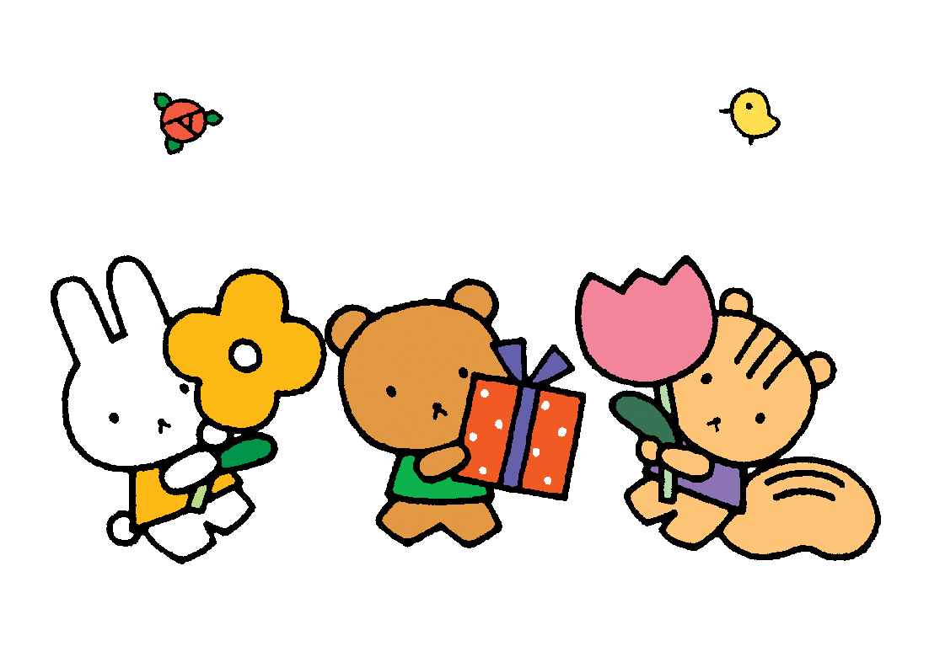


乳幼児健康診査・健康相談

３・４か月児健康診査 12:45～ 受付 実施場所：会津美里町保健センター

日 程 | 対 象 | 日 程 | 対 象
４月 ２３日（木） | R7.12. 6 ～ R8.1.23 生 | １０月 ２２日（木） | R8. 6. 4 ～ R8. 7.22 生
６月 ４日（木） | R8. 1.24 ～ R8.3. 4 生 | １２月 ３日（木） | R8. 7.23 ～ R8. 9. 3 生
７月 ２３日（木） | R8. 3. 5 ～ R8.4.23 生 | １月 １４日（木） | R8. 9. 4 ～ R8.10.14 生
９月 ３日（木） | R8. 4.24 ～ R8.6. 3 生 | ３月 ４日（木） | R8.10.15 ～ R8.12. 4 生

６・７か月児健康相談 14:00～ 受付
日 程 | 対 象 | 日 程 | 対 象
４月 ２３日（木） | R7. 9. 6 ～ R7.10.23 生 | １０月 ２２日（木） | R8. 3. 4 ～ R8. 4.22 生
６月 ４日（木） | R7.10.24 ～ R7.12. 4 生 | １２月 ３日（木） | R8. 4.23 ～ R8. 6. 3 生
７月 ２３日（木） | R7.12. 5 ～ R8. 1.23 生 | １月 １４日（木） | R8. 6. 4 ～ R8. 7.14 生
９月 ３日（木） | R8. 1.24 ～ R8. 3. 3 生 | ３月 ４日（木） | R8. 7.15 ～ R8. 9. 4 生
- ３・４か月健康診査と６・７か月健康相談は同日に実施いたします。

９・10か月児健康診査 12:45～ 受付

日 程 | 対 象 | 日 程 | 対 象
４月 ２８日（火） | R7. 6.11 ～ R7. 7.28 生 | １１月 ２４日（火） | R7.12.30 ～ R8. 2.24 生
６月 ９日（火） | R7. 7.29 ～ R7. 9. 9 生 | １月 １９日（火） | R8. 2.25 ～ R8. 4.19 生
８月 ６日（木） | R7. 9.10 ～ R7.11. 6 生 | ３月 ９日（火） | R8. 4.20 ～ R8. 6. 9 生
９月 ２９日（火） | R7.11. 7 ～ R7.12.29 生


１歳６か月児健康診査 12:45～ 受付
日 程 | 対 象 | 日 程 | 対 象
４月 ２８日（火） | R6. 8. 1 ～ R6.10.28 生 | １１月 ２４日（火） | R7. 3.19 ～ R7. 5. 8 生
６月 ９日（火） | R6.10.29 ～ R6.11.24 生 | １月 １９日（火） | R7. 5. 9 ～ R7. 7.10 生
８月 ６日（木） | R6.11.25 ～ R7. 2. 6 生 | ３月 ９日（火） | R7. 7.11 ～ R7. 9. 9 生
９月 ２９日（火） | R7. 2. 7 ～ R7. 3.18 生
- ９・10か月健康診査と１歳６か月健康診査は同日に実施いたします。

２歳児健康相談 12:45～ 受付

日 程 | 対 象 | 日 程 | 対 象
５月 ２７日（水） | R5. 9. 1 ～ R5.12. 5 生 | １２月 １６日（水） | R6. 4.11 ～ R6. 6.15 生
７月 ２９日（水） | R5.12. 6 ～ R6. 1.31 生 | ２月 ２４日（水） | R6. 6.16 ～ R6. 8.24 生
１０月 １６日（金） | R6. 2. 1 ～ R6. 4.10 生

３歳児健康診査 12:45～ 受付

日 程 | 対 象 | 日 程 | 対 象
５月 ２２日（金） | R4. 8.20 ～ R4.10.22 生 | １２月 ２２日（火） | R5. 4. 7 ～ R5. 6.22 生
７月 １６日（木） | R4.10.23 ～ R5. 1.16 生 | ３月 ２日（火） | R5. 6.23 ～ R5. 9. 2 生
１０月 ６日（火） | R5. 1.17 ～ R5. 4. 6 生

５歳児健康相談 （こども園年中のお子様が対象です。該当のお子様には約１か月前にご案内します。）

